# ゼンハイザージャパン、Digital 6000シリーズをパシフィックアートセンター主催のミュージカル『ファムファタル～運命を狂わせる女～』に提供

2024年9月6日

ゼンハイザージャパン株式会社

ゼンハイザージャパン株式会社（代表取締役：宮脇 精一）は、2024年9月7日(土)に松戸市民劇場で開催される株式会社パシフィックアートセンター主催のミュージカル『[ファムファタル～運命を狂わせる女～](https://www.pacnet.co.jp/column/2024/08/07064654.html)』に[Sennheiser Digital 6000シリーズ](https://www.sennheiser.com/ja-jp/product-families/2-channel-receiver-live-audio-productions-digital-6000) を提供します。本ミュージカルは劇場やホールの舞台設備・照明・音響・映像まで舞台技術のトータルサポートをするパシフィックアートセンターの舞台部会・照明部会・音響部会が協力し、若手社員たちが１から創り上げる演劇公演です。ゼンハイザージャパンは同製品を提供するかたちで本公演に協力しています。

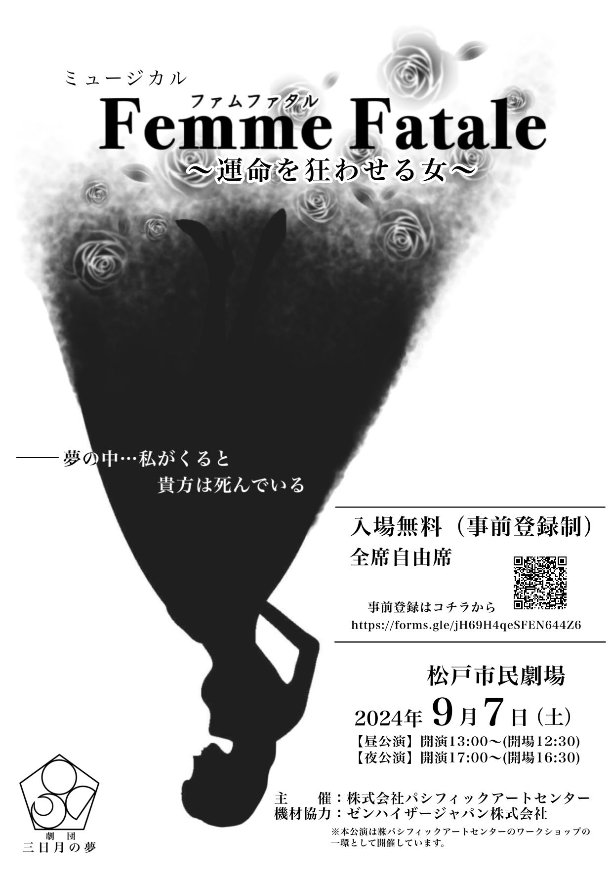

**＜「ミュージカル『ファムファタル～運命を狂わせる女～』」公演概要＞**

■日程：2024年9月7日(土)

昼公演　開場12:30　開演13:00　終演15:00（休憩なし）

夜公演　開場16:30　開演17:00　終演19:00（休憩なし）

■場所：[松戸市民劇場](https://www.morinohall21.com/gekijyou/)

■住所：千葉県松戸市本町11-6

■出演：劇団三日月の夢

■入場料：事前登録制、無料

■入場登録サイト：<https://forms.gle/9qR2RXwQLaKNdE6m7>

■提供製品：

[Sennheiser Digital 6000シリーズ](https://www.sennheiser.com/ja-jp/product-families/2-channel-receiver-live-audio-productions-digital-6000)

「ミュージカル『ファムファタル～運命を狂わせる女～』」の詳細はこちら

<https://www.pacnet.co.jp/column/2024/08/07064654.html>

**Sennheiser Groupについて**

カスタマーのためにオーディオの未来を形づくり、独自のサウンド体験を生み出す―これこそが、世界中のSennheiser Groupの従業員をひとつにまとめている究極のゴールです。Sennheiserは独立系のファミリー企業として、1945年に創業。現在は経営家の第3代に当たるDr. Andreas SennheiserとDaniel SennheiserがCEOを務め、プロフェッショナルオーディオテクノロジーの分野で世界有数のメーカーとして製品を提供しています。

[sennheiser.com](https://protect-eu.mimecast.com/s/lUszCgxgJHAZzmKWSo3cGI?domain=sennheiser.com) | [neumann.com](https://protect-eu.mimecast.com/s/hW3dCm2oZUjNQA8YSDwLrJ?domain=neumann.com) | [dear-reality.com](https://www.dear-reality.com/) | [merging.com](https://www.merging.com/)

**報道関係者からのお問い合わせ**

ゼンハイザージャパン株式会社　広報担当

株式会社ブレインズ・カンパニー

担当：中村・西田・本郷・齋藤

TEL：03-4580-9156 / MAIL：[sennheiser@pjbc.co.jp](mailto:sennheiser@pjbc.co.jp)